Муниципальное автономное дошкольное образовательное учреждение Городского округа «город Ирбит» Свердловской области «Детский сад №23»
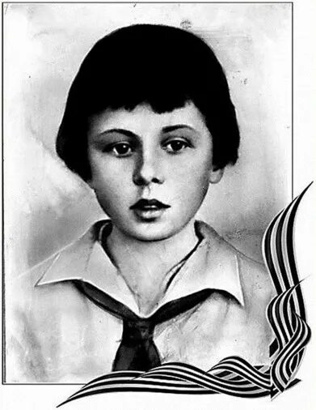
Сегодня, 9 декабря, мы отмечаем День Героев Отечества . Этот праздник напоминает нам о мужестве, героизме и патриотизме наших соотечественников, которые внесли огромный вклад в защиту нашей Родины.
Особенно трогательной является история детей, участвовавших в Великой Отечественной войне. Эти маленькие герои, несмотря на юный возраст, проявляли невероятную стойкость, храбрость и самоотверженность. Они боролись бок о бок со взрослыми, рискуя своими жизнями ради общего дела.
Среди тех, кого вспоминают сегодня, были такие выдающиеся герои, как:
Витя Новицкий: Смелый мальчик из г.Зеленоград, который на равные со взрослыми защищал свой город от захватчиков.
Витя Черевичкин: обычный мальчик из г.Ростоа-на-Дону, который очень любил птиц, особенно голубей, он даже не представлял, что это будет их ключ к свободе.
Джемми Горячкина: десятилетняя девочка, чей подвиг спас жизни других людей.
Эти истории напоминают нам, что подвиг – это не просто смелость и героизм, это также тяжелый труд, сила воли и глубокая любовь к своей стране.
- Сегодня наши дети старшей группы Пионеры говорили о судьбах этих героев, подчеркивая важность памяти и уважения к подвигам прошлого. Мы гордимся нашими героями и обещаем помнить их вечно!
